河南省电化教育馆

河南省电化教育馆
豫电教馆〔2018〕107号
2018年全省中小学数字教材推广应用
经验交流会

各省辖市、直管县（市）电教馆（中心）：
为进一步推动我省数字教材建设工作的深入开展，将数字教材建设的先进理念和有效经验在全省范围更好的推广，经研究决定将在浙江杭州举办“2018年全省中小学数字教材推广应用经验交流会”，现将有关事宜通知如下：
- 会议内容
1.2018年全省数字教材应用、推广；
2.数字教材应用展示；
3.大数据学科质量测评系统介绍。
二、参会人员
各省辖市电教馆馆长1人、电教专干1人，省直管县（市）电教馆馆长1人。
三、会议时间和地点
1.会议时间：2018年12月10日全天报到，会期3天；
2.报到地点：杭州百合花酒店曙光路店（杭州西湖区曙光路156号）；
3.会场地点：浙江大学（玉泉校区）邵逸夫科学馆。
四、有关事宜
本次会议住宿和往返交通自理，统一安排食宿。
五、联系人及联系方式
联 系 人：尹振邦
电 话：0371-66319396
15838221582
电子邮箱：1786923249@qq.com

附件：1.参会回执表
2.乘车路线图

2018年11月27日

附件1

参会回执表
姓名 | 性别 | 职务 | 单位 | 联系方式

附件2

乘车路线图
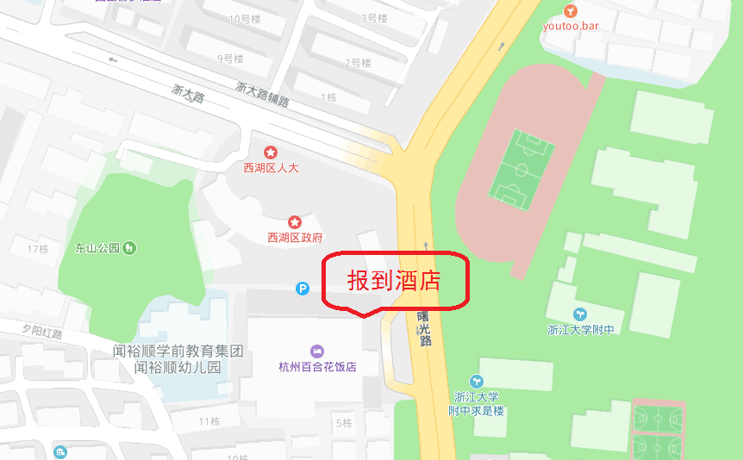
杭州东站——杭州百合花酒店曙光路店（杭州西湖区曙光路156号，联系电话0571-87991188）
杭州东站乘坐28路公交车（12站）——浙大附中站下车，出站步行240米（马路斜对面）杭州百合花酒店
杭州东站乘坐地铁1号线到武林广场站（E出口），换乘公交武林广场站——浙大附中站下车
杭州萧山国际机场——杭州百合花酒店曙光路店
杭州萧山国际机场乘坐机场大巴武林门线——武林门民航售票处（1站）——武林门站——28路公交车——浙大附中站下车
河南省电化教育馆 2018年11月27日印发

